

|  |
| --- |
| Projet web de Walid bechri et Med chrif mastouri |
|  |
| May 1  khadamny |

 Page accueil internaute

Cette page ce compose de 5 sections au body la premiere La première section contient une animation avec une photo. La deuxième section est une page avec des cartes réactives qui contiennent nos meilleures offres. La troisième section est une section de statistiques qui contient des informations statistiques importantes. Enfin, la dernière section contient les avis écrits dans le pied de page.

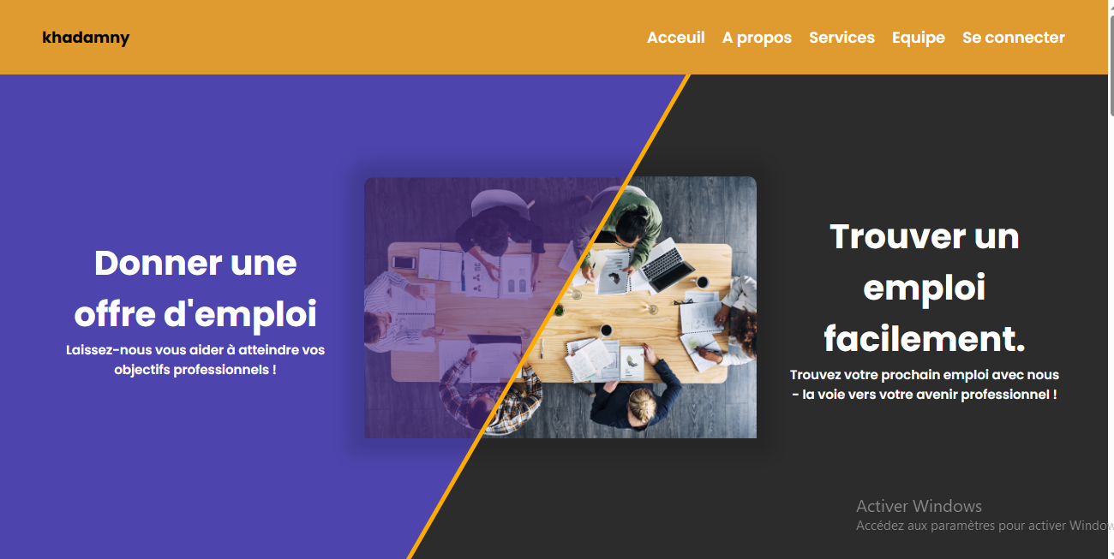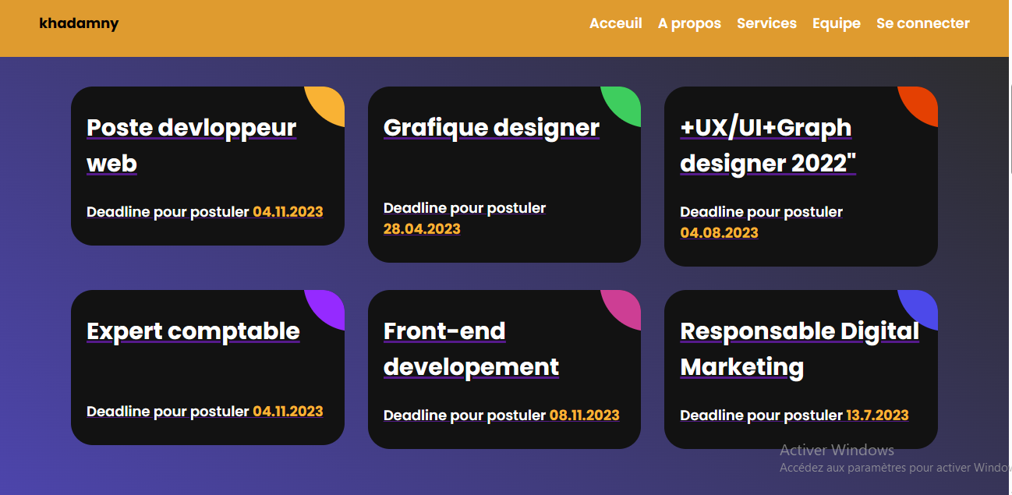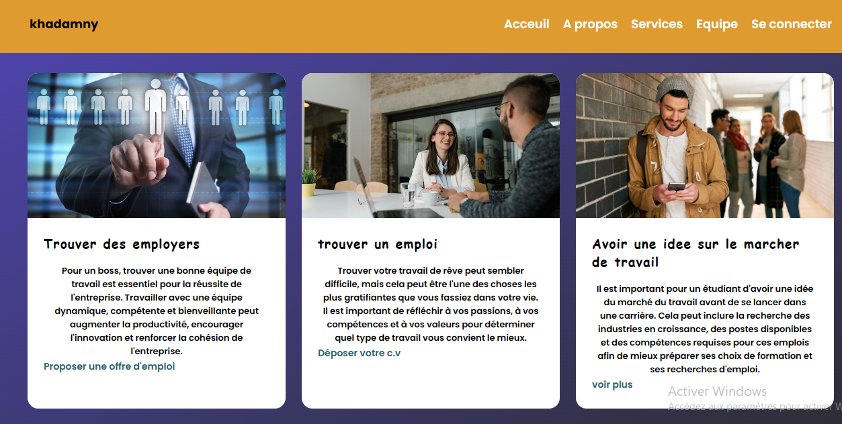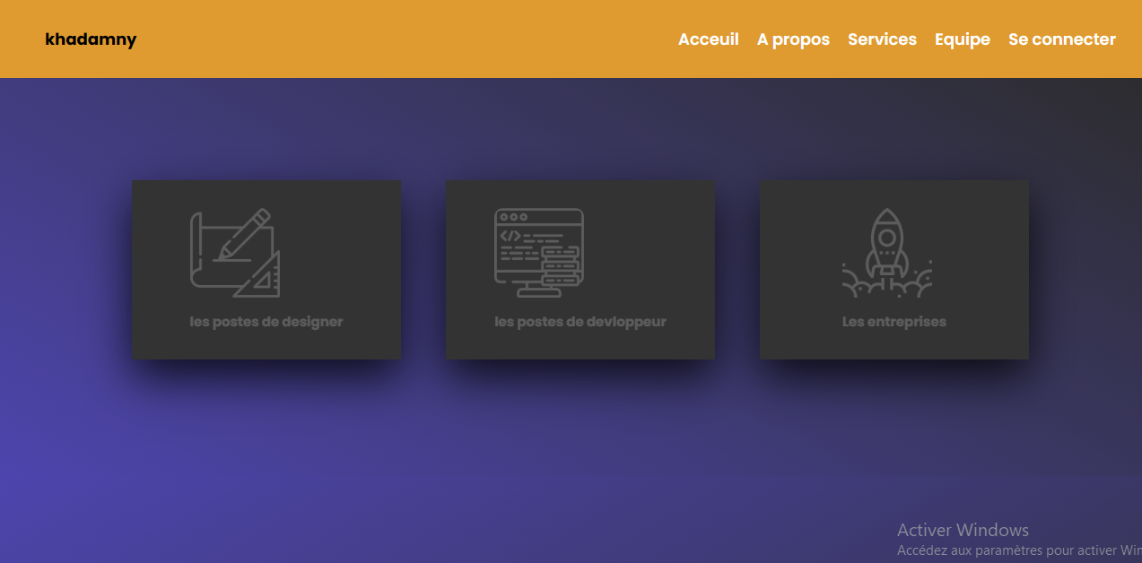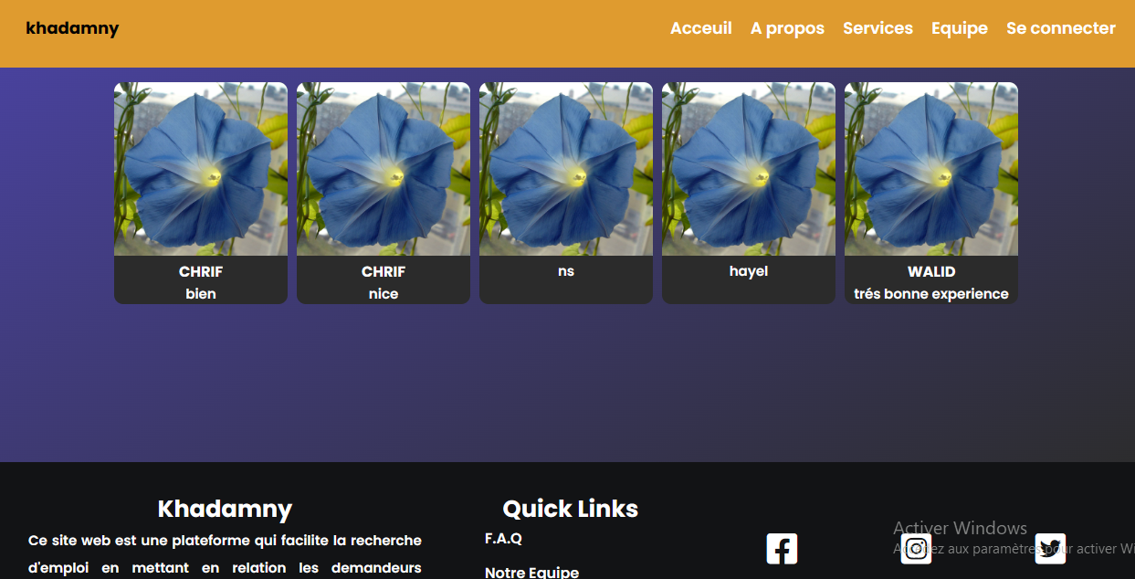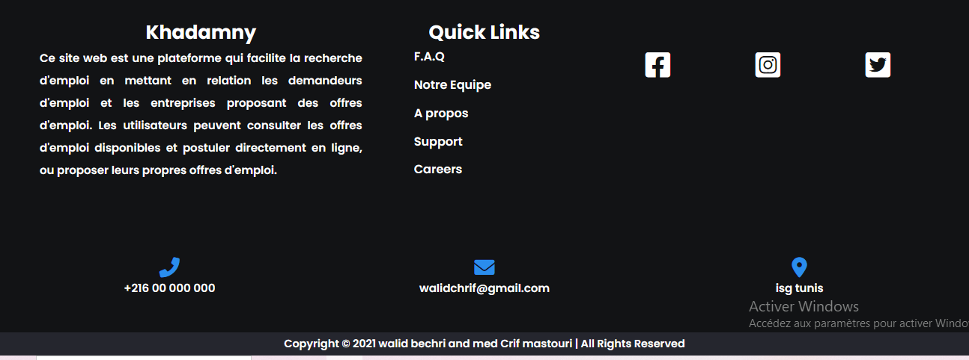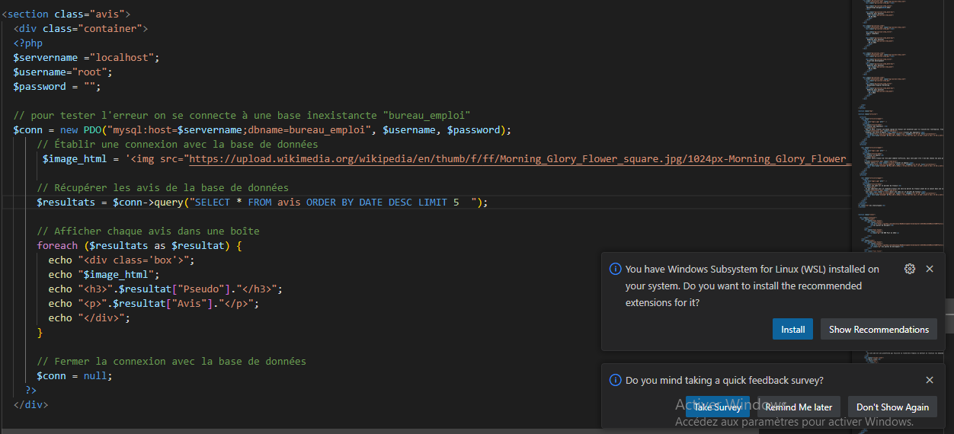

La page se connecter 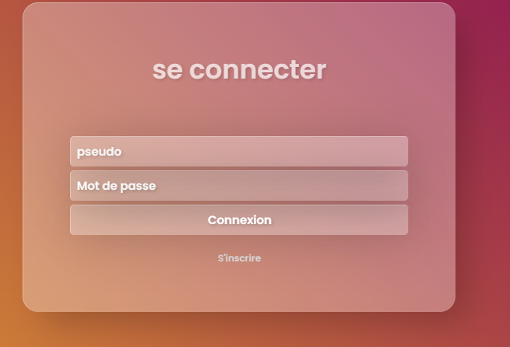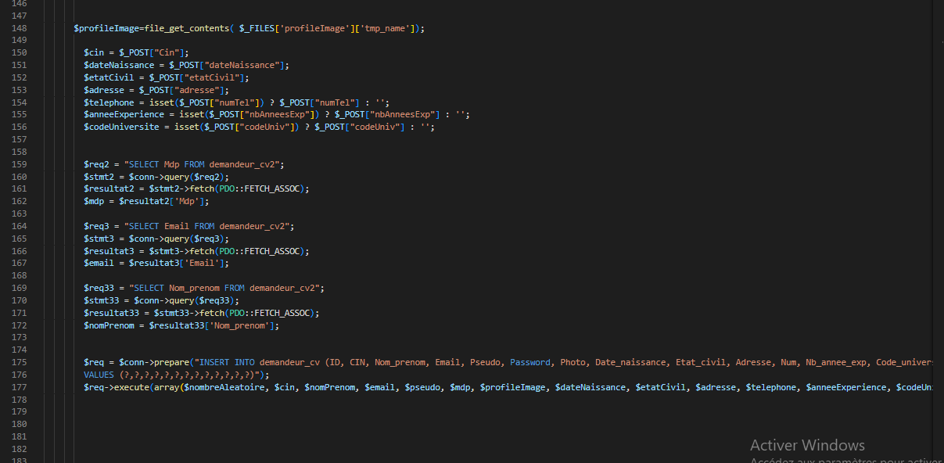

Pour créer un compte 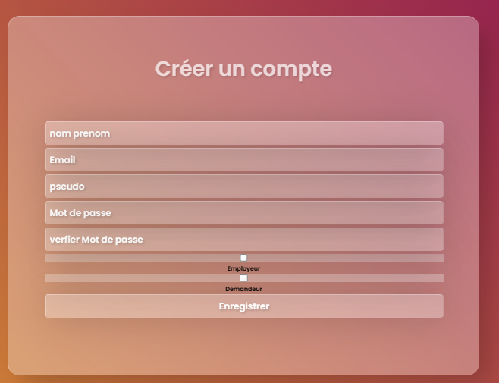

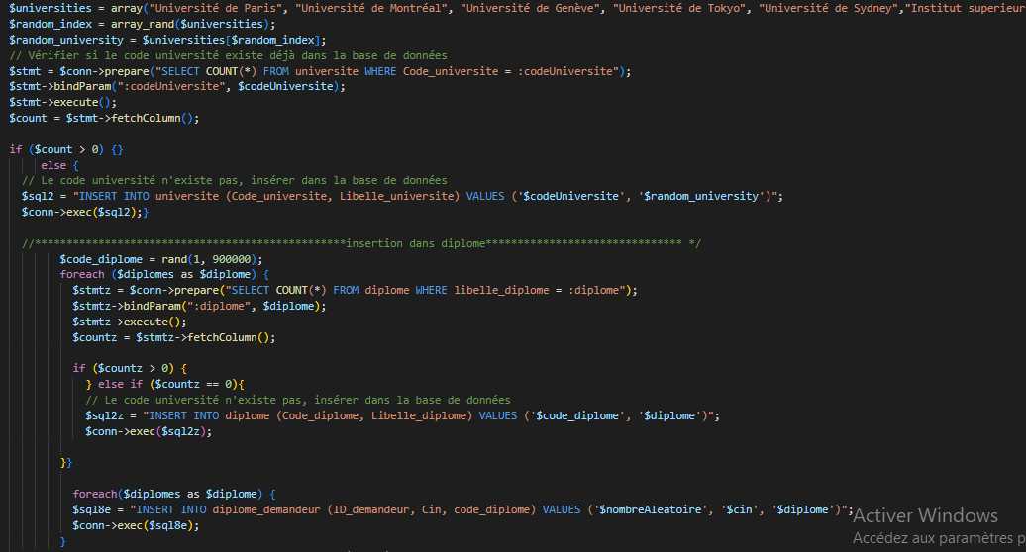

Lorsqu'on est connecté en tant qu'employer, on voit cette page d'accueil. 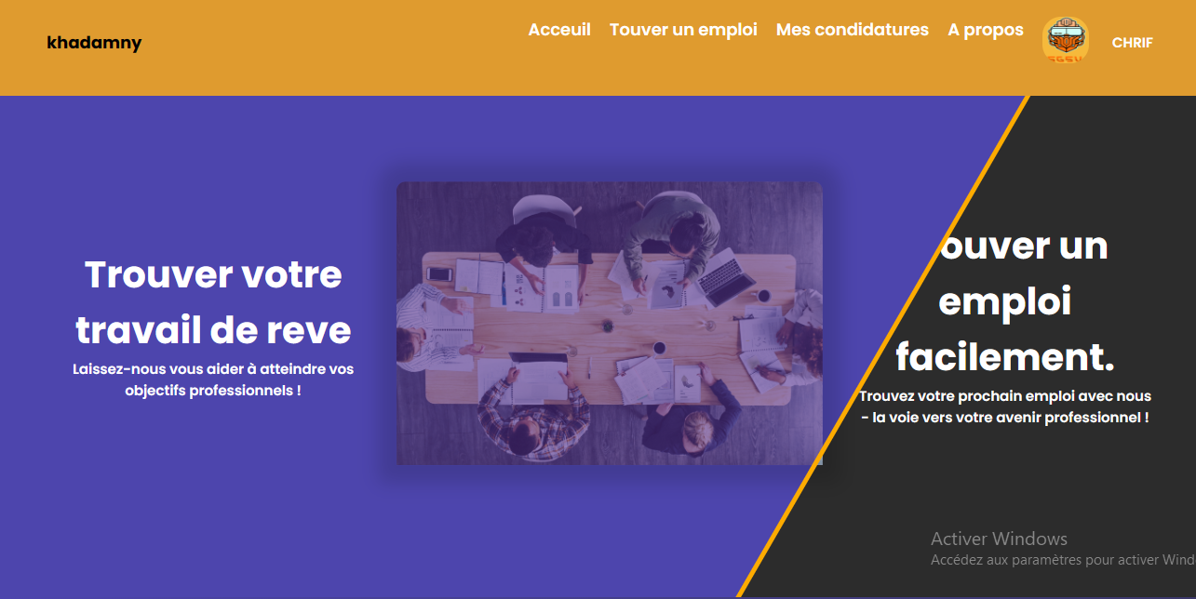

L'aspect responsive du footer de la page 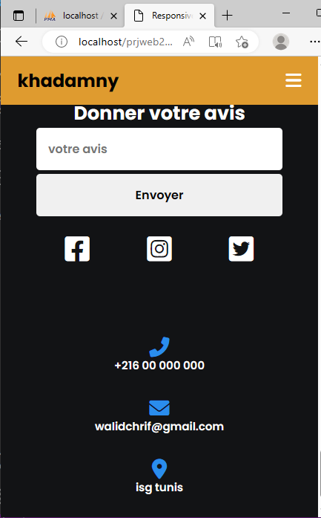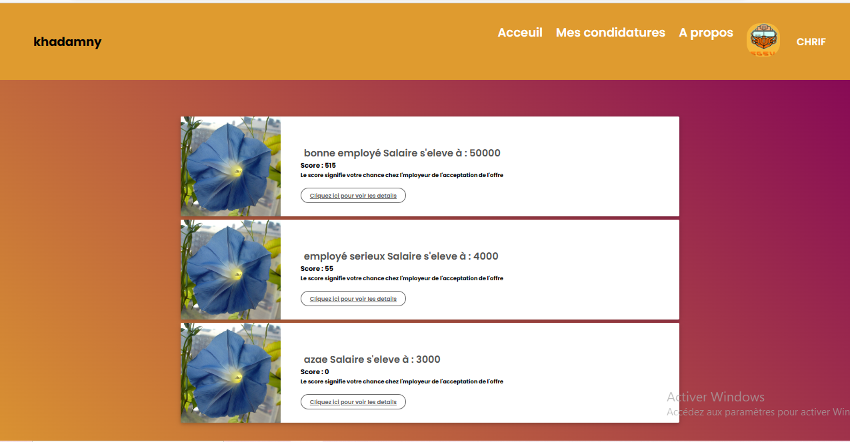

Voici la liste de toutes mes candidatures pour les offres d'emploi disponibles sur la plateforme. Vous pouvez voir les informations détaillées de chaque candidature en cliquant sur le bouton correspondant 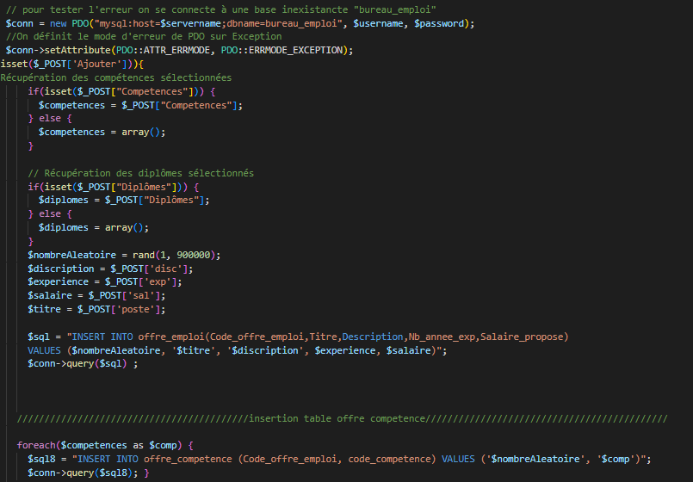

Voici la liste de toutes mes candidatures pour les offres d'emploi disponibles sur la plateforme. Vous pouvez voir les informations détaillées de chaque condidature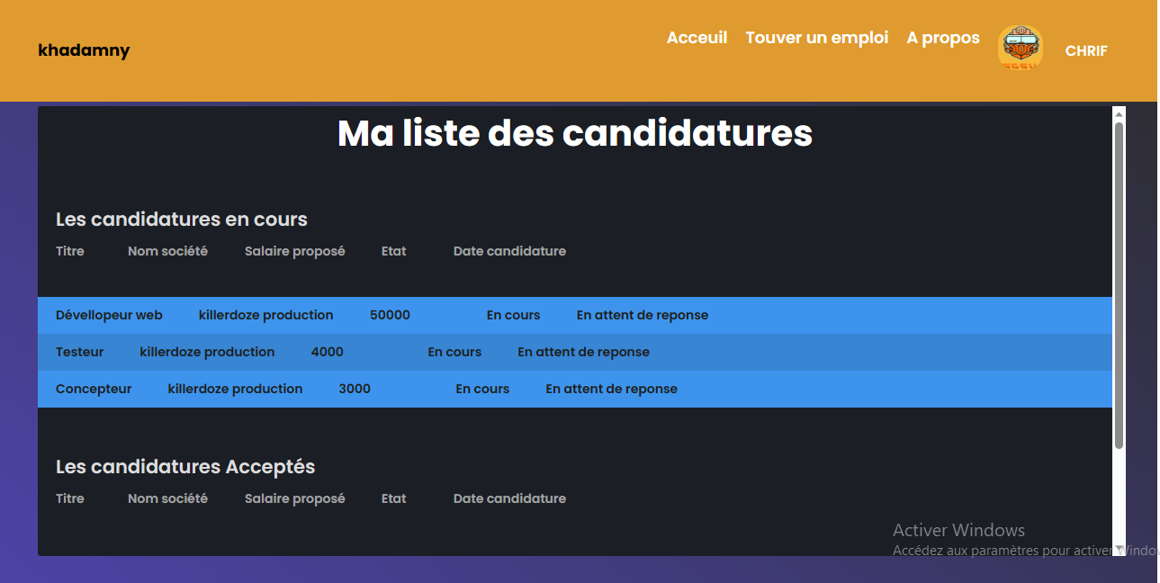

L'interface pour l'employeur permettant de créer une nouvelle offre d'emploi 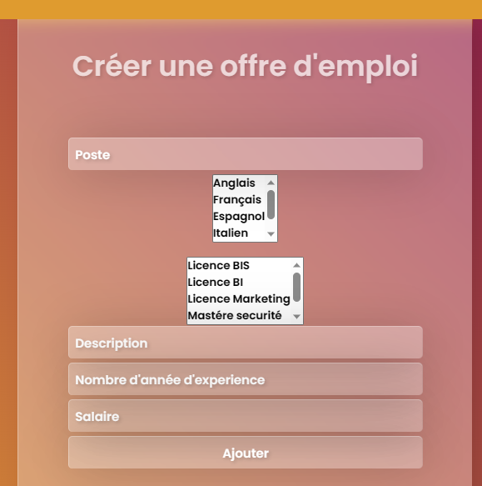 Lorsqu'on est connecté en tant qu'employer, on voit cette page d'accueil. 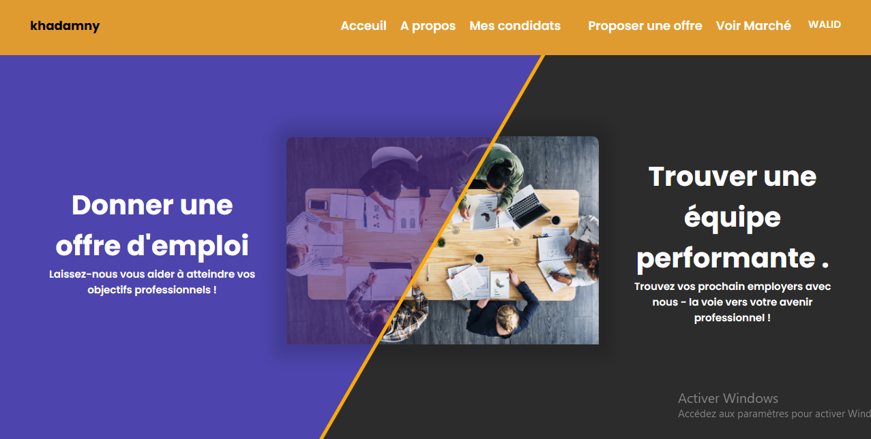

Liste des offre pour voir le marcher de travail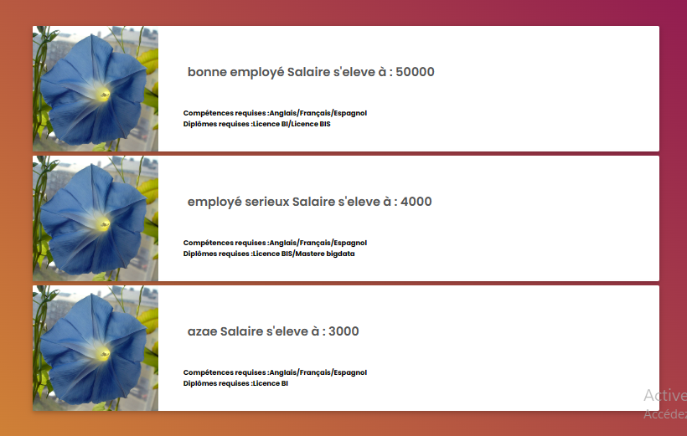

Voici la liste de toutes les candidat pour mes offres d'emploi disponibles sur la plateforme. Vous pouvez voir les informations détaillées de chaque candidat 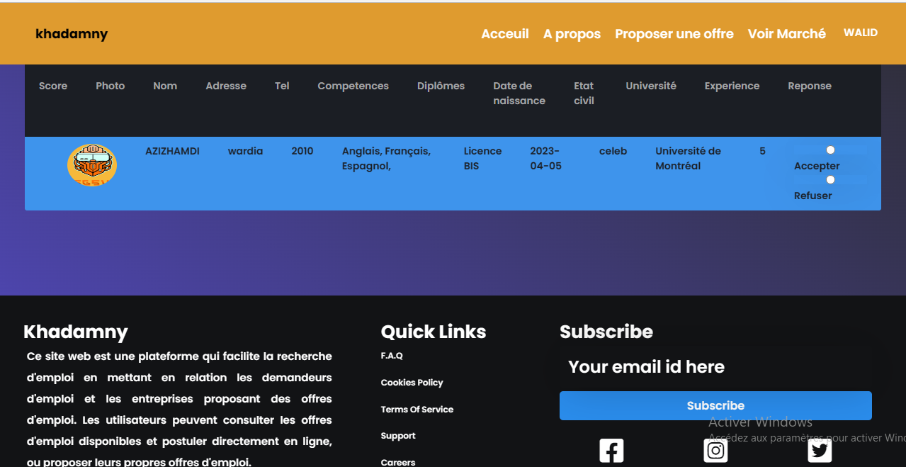 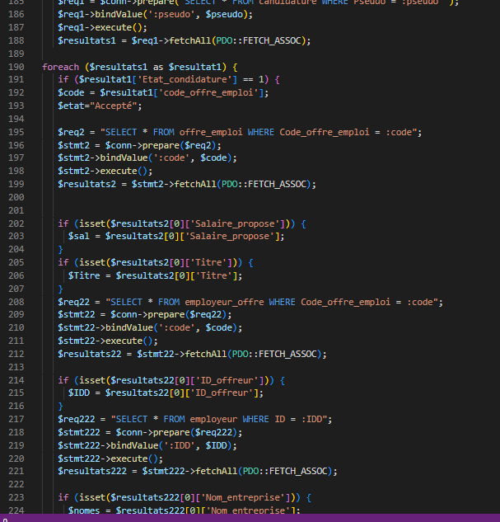

Nous avons utilisé WAMP Server pour implémenter la base de données

